МДОАУ «Детский сад № 91 «Росинка» комбинированного вида г. Орска»

Создание электронного портфолио воспитателя
в виде презентации
в программе PowerPoint

ПОШАГОВАЯ ИНСТРУКЦИЯ

Подготовила:

Воспитатель ВКК
Абдрахманова Д.М.

Орск, 2022 г.
Как создать электронное портфолио в среде PowerPoint
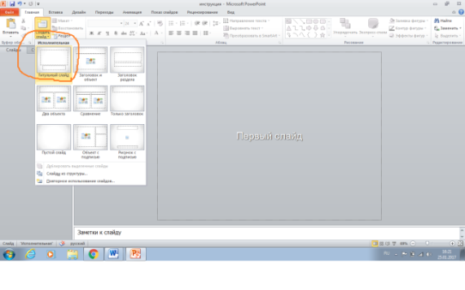
1.Создайте слайд в презентации PowerPoint. Для этого на вкладке Главная нажмите кнопку Создать слайд и выберите команду Титульный слайд.

2.Слайд выбран.
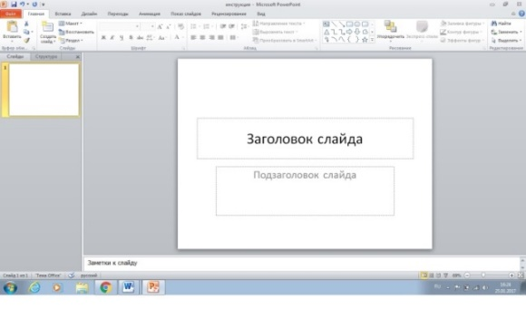

3.Выберите фон. Для этого нажмите на вкладку Дизайн, затемна кнопку Дополнительно, чтобы просмотреть все доступные Темы документа.
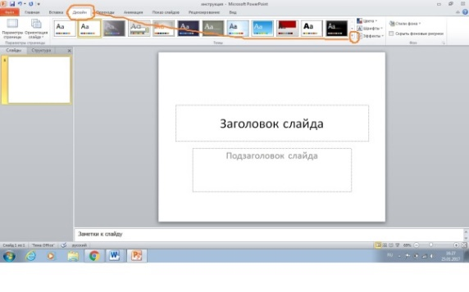

4.Выберите спокойный фон, но не белый.
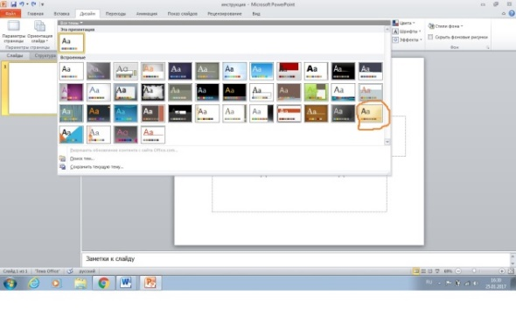

5.Фон выбран. Он будет сохраняться на всех других слайдах.
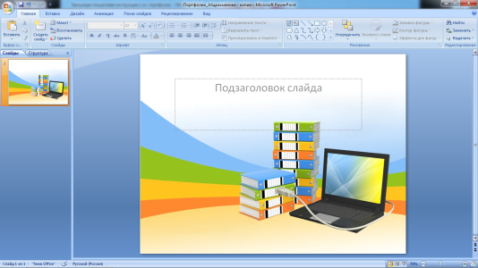
6.Укажите название своего учреждения, ФИО и должность.
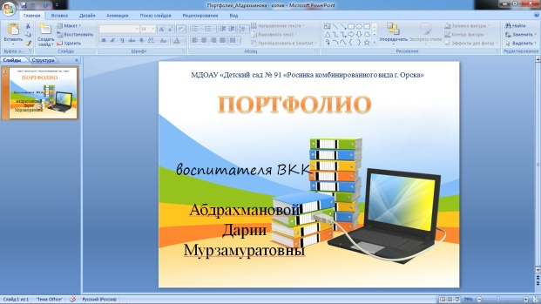
7.Затем вставьте фотографию. Для этого установите курсор туда, где будет находиться фотография. При необходимости потом фотографию можно будет переместить в другое место. На вкладке Вставка в группе Иллюстрации выберите команду Рисунок.
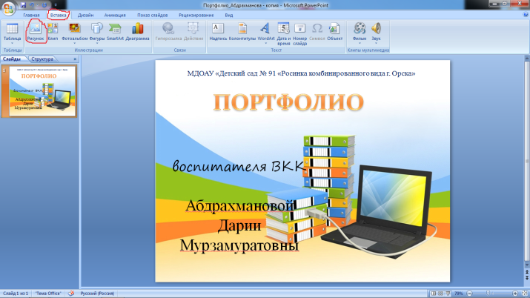
8. В окне Вставка рисунка перейдите в папку с нужным файлом, выделите значок и нажмите кнопку Вставить.
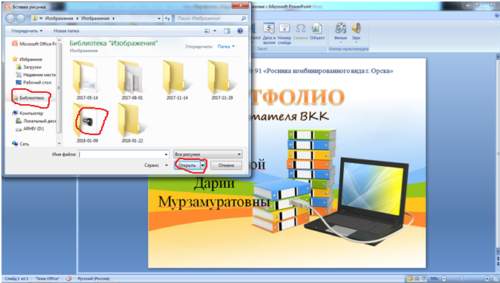
9.Фотография вставлена. Её можно уменьшить, сжать, обрезать. А ещё настроить яркость, контрастность и изменить цвет.
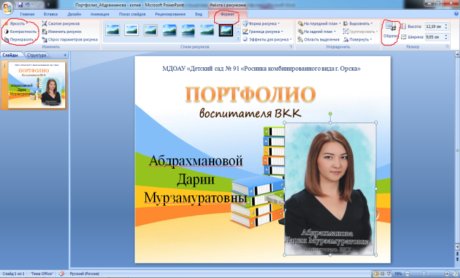

10.Выберите рамку для фотографии. Для этого, выделив рисунок, выберите команду Форма рисунка в группе Стили рисунков вкладки Формат. При наведении указателя мыши на выбираемый вариант срабатывает функция предпросмотра и фотография отображается в выбранной рамочке. Рамка выбрана. По желанию можно применить эффекты оформления, толщину и цвет рамки.
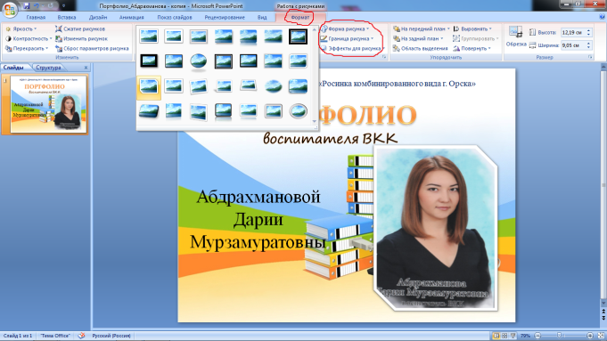
11.Добавьте второй слайд, желательно с заголовком.
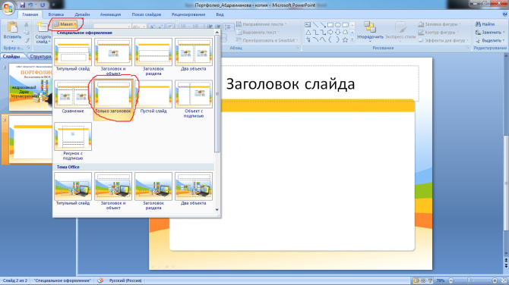
12. Это слайд мы назовем СОДЕРЖАНИЕ ПРЕЗЕНТАЦИИ. СОДЕРЖАНИЕ можно оформить по-разному: облачко, овал, прямоугольник и т.д., любого вида, любого цвета. Для этого на вкладке Вставка в группе Иллюстрации выберите команду Фигуры.

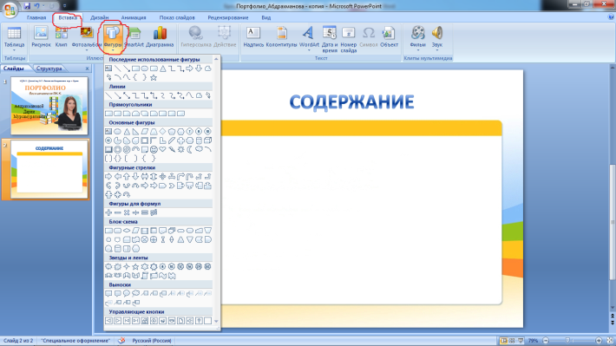
13. И так, как мы с Вами говорили, что у нас в портфолио 5 разделов, то выбранную фигуру скопируем и вставляем 5 раз.
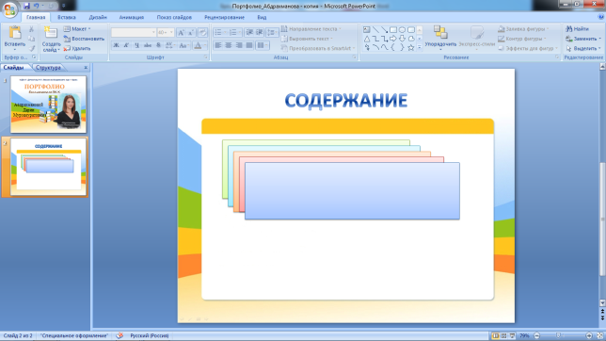
14. Расставьте эти фигуры и в объект впишите те слова, которые и составят заголовки вашей презентации: «Личные данные», «Общественно – педагогическая деятельность», «Ресурсное обеспечение», «Взаимодействие с родителями», «Фото и видео галерея».
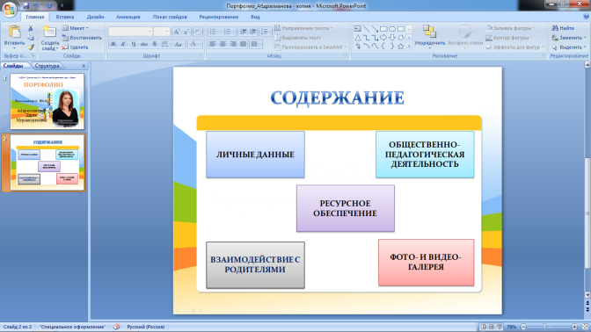
15. Затем выберите следующий слайд. Назовём его Личные данные
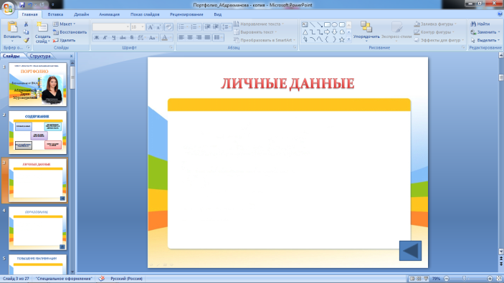
16. Затем выберите следующий слайд. Вписываем название Общественно -педагогическая деятельность или Профессиональная карта
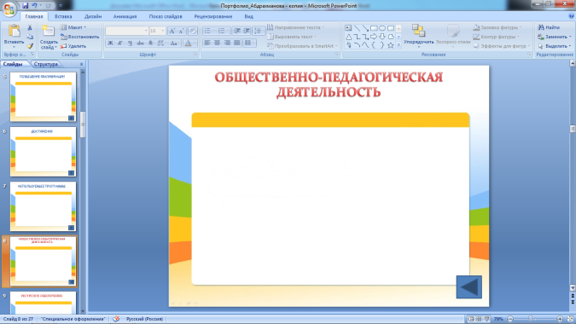
17 .Следующий слайд создаем и называем Ресурсное обеспечение.
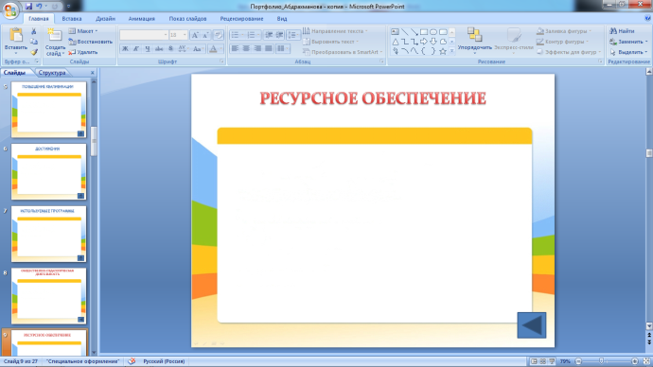
18.Далее создаем слайд и называем его Взаимодействие с родителями.
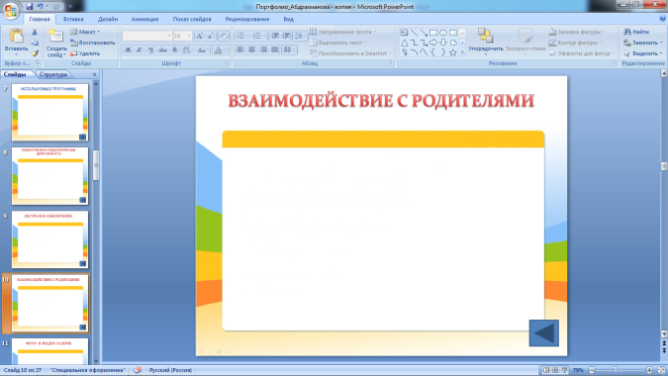
19. Последний слайд создаем и вписываем название Фото и видео галерея.
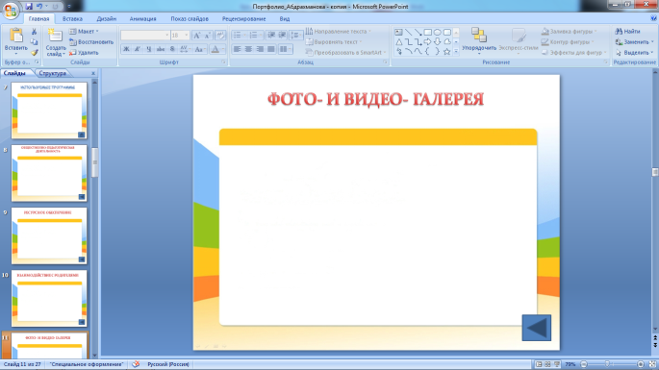
20. Далее возвращаемся ко второму слайду, т.е. в МЕНЮ ПРЕЗЕНТАЦИИ. Чтобы презентация стала интерактивной, необходимо воспользоваться кнопками Гиперссылка и Управляющая кнопка. Выделите меню Личные данные и нажмите на правую кнопку мыши, выпадает меню. Найдите кнопку Гиперссылка
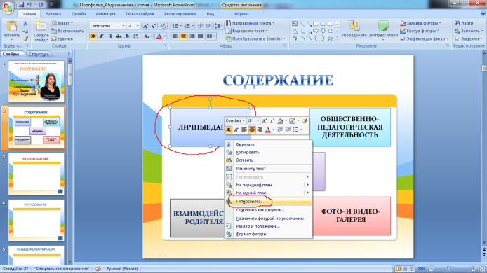
21. Нажмите на Гиперссылку левой кнопкой мыши. Выберите кнопку место в документе, затем Личные данные. Слайд отобразился, нажимаем ОК.Теперь эта кнопка стала активной. Давайте проверим. Нажимаем на показ слайдов и Личные данные.Теперь мы ушли на этот слайд. Таким образом данному объекту была присвоена активная гиперссылка.
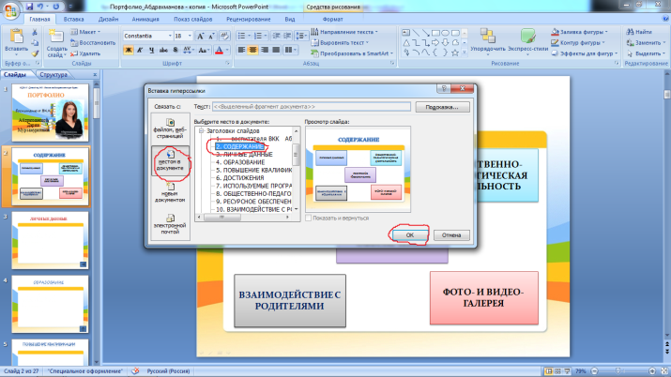
Точно также мы проделываем с другими объектами меню и проверяем активность наших ссылок.

22. Для того, чтобы интерактивность полностью сохранялась, мы должны уходить с любого слайда туда, куда считаем нужным. Для этого существуют управляющие кнопки. Открываем слайд Личные данные, заходим в раздел вставка, выбираем вкладку фигуры, по ней идем вниз и находим управляющие кнопки.
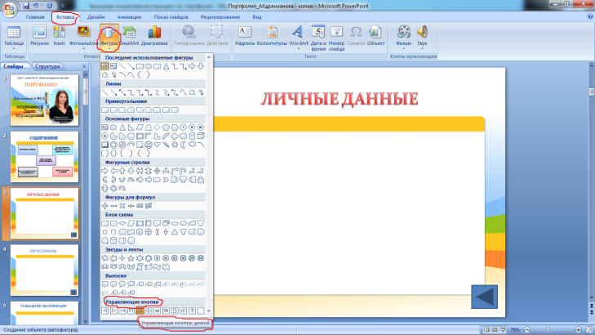
23.Выбираем, например, домик. Нажимаем на него, у нас образовался крестик. С помощью него рисуем точно такой же домик в правом уголке слайда. Здесь выходит окошко настройка действия, куда мы с помощью этого домика должны перейти.
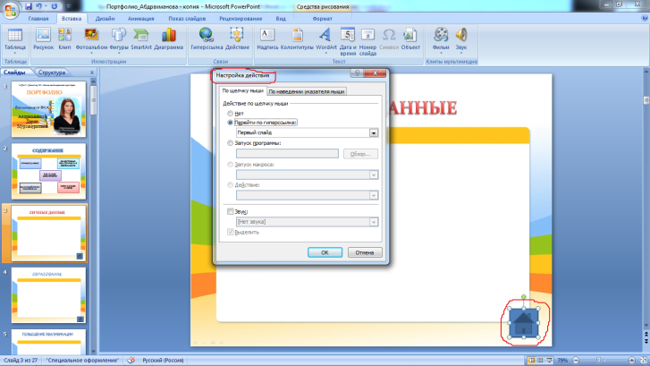

24.Выбираем на второй слайд, т.е. в СОДЕРЖАНИЕ ПРЕЗЕНТАЦИИ и нажимаем ОК.

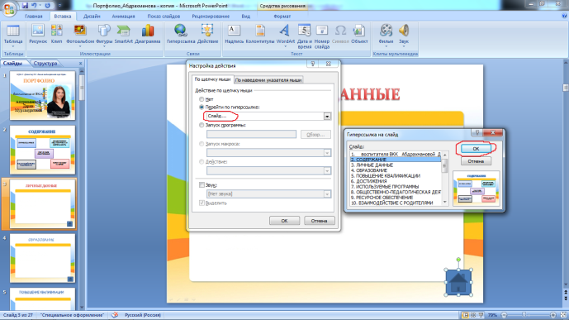
25.Далее управляющую кнопку копируем обычным способом и вставляем на следующие слайды с помощью кнопок Ctrl+v. И она не просто вставилась на то же самое место, но и запомнила, что за ней закреплена функция возвращения на второй слайд.
Нажимаем показ слайдов, листаем до 2-ого слайда и проверяем. Да, действительно всё работает. Мы уходим в раздел и возвращаемся в меню.

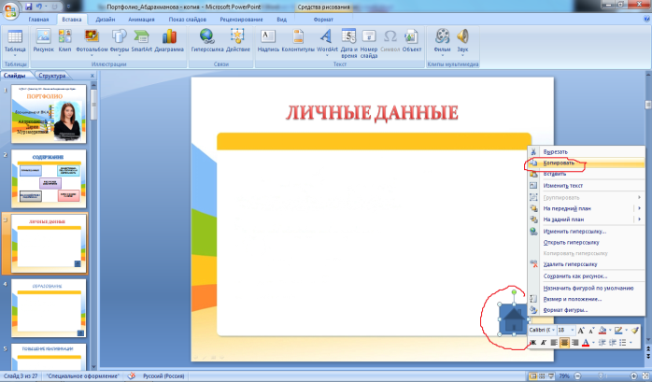

Таким образом, мы прикрепили к каждой строчке гиперссылку, и она нас перебрасывает на другие слайды.

26. Но, согласно Положению о портфолио, в каждом разделе у нас имеются подразделы. И это мы тоже должны отразить. Возвращаемся к третьему слайду Личные данные. И здесь, точно также как мы создавали подразделы в главном меню, мы создаём аналогичные подразделы. Для этого на вкладке Вставка в группе Иллюстрации выберите команду Фигуры. Вставляем выбранную фигуру 4 раза.

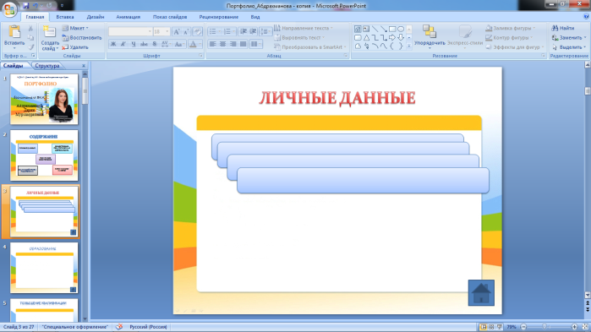
27. В каждую фигуру вписываем название «Образование», «Повышение квалификации», «Достижения», «Используемые программы».

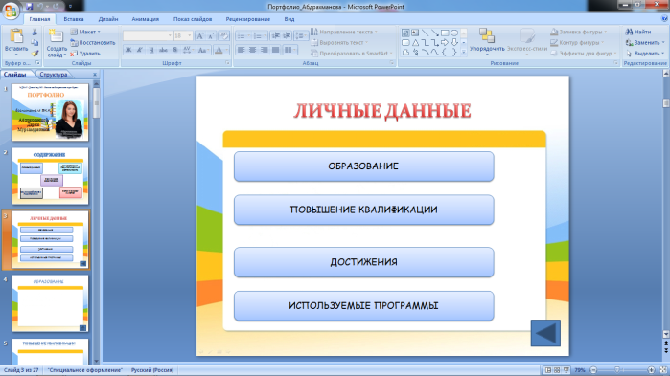

28.После третьего слайда, сразу создаем четвертый слайд. Называем его Образование и вставляем сюда копии документов об образовании.

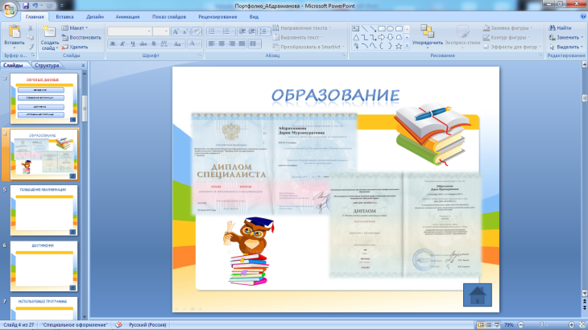
29. Далее создаем ещё один слайд. И вписываем название Повышение квалификации, вставляем копии документов о повышении квалификации.

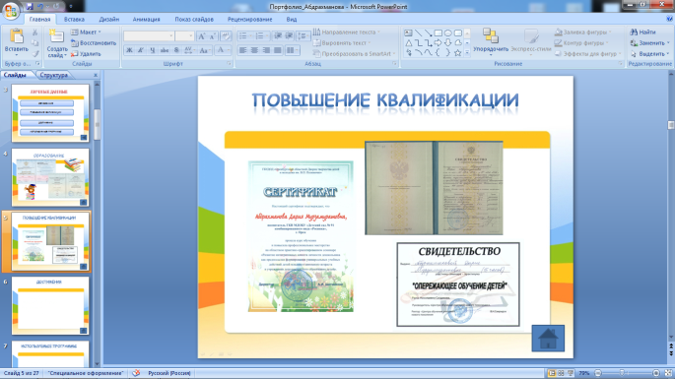
30. Следующий слайд называем Достижения. Вставляем сюда копии Ваших грамот и дипломов об участии в конкурсах.

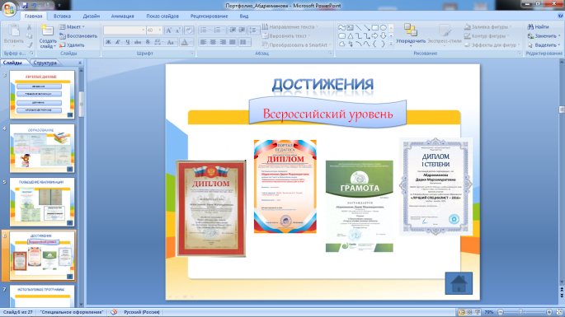
31. Следующий слайд создаем и называем его Используемые программы.

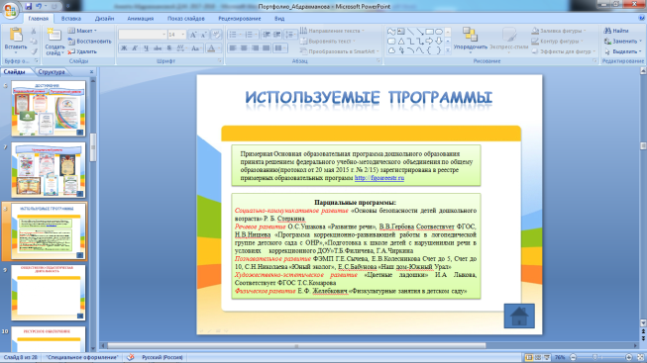
32. Теперь делаем интерактивность подраздела Личные данные (перейдите к этому слайду).
Выделите подменю Образование и нажмите на правую кнопку мыши. Выпадает меню. Найдите кнопку Гиперссылка. Нажмите на Гиперссылку левой кнопкой мыши. Выберите кнопку место в документе, затем Образование. Слайд отобразился, нажимаем ОК.
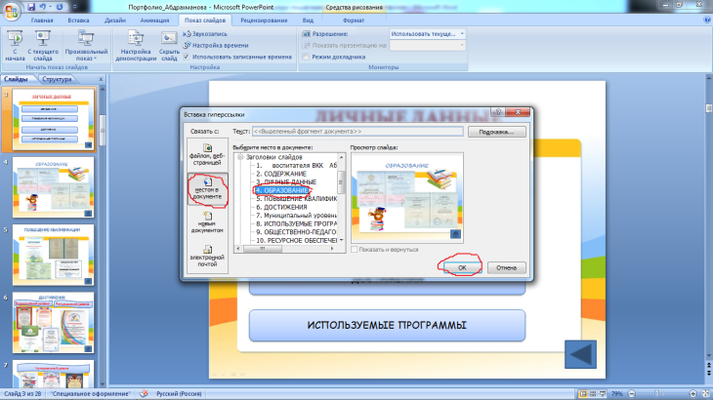
Точно также делаем с остальными подзаголовками подраздела Личные данные (только выбираем для повышения квалификации – повышение квалификации и т.д.).
33.Теперь сделаем навигацию. Открываем слайд Образование. Заходим в раздел вставка, выбираем вкладку фигуры, по ней идем вниз и находим управляющие кнопки.
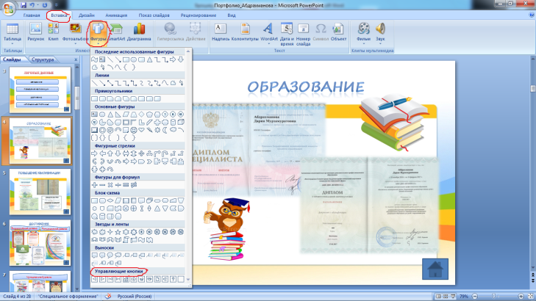
34. Выбираем домик. Нажимаем на него, у нас образовался крестик. С помощью него рисуем точно такой же домик в правом уголке слайда. Здесь выходит окошко настройка действия, куда мы с помощью этого домика должны перейти. Выбираем на третий слайд, т.е. Личные данные и нажимаем ОК.
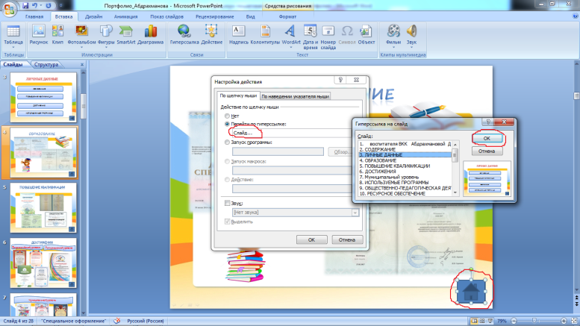
36.Далее управляющую кнопку копируем обычным способом и вставляем на следующие слайды с помощью кнопок Ctrl+v. И она не просто вставилась на то же самое место, но и запомнила, что за ней закреплена функция возвращения на третий слайд.
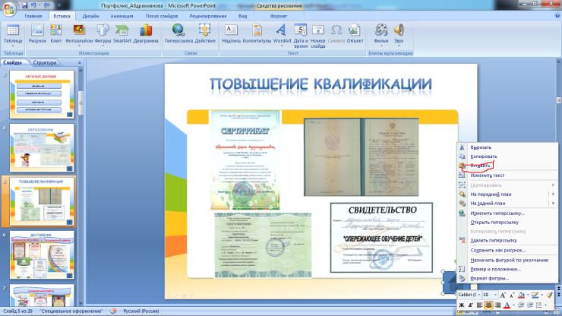

37. Остальные разделы Вашей презентации Вы пополните дома самостоятельно, таким же образом. А теперь давайте проверим интерактивность нашей презентации. Нажимаем показ слайдов и проверяем активность всех слайдов.

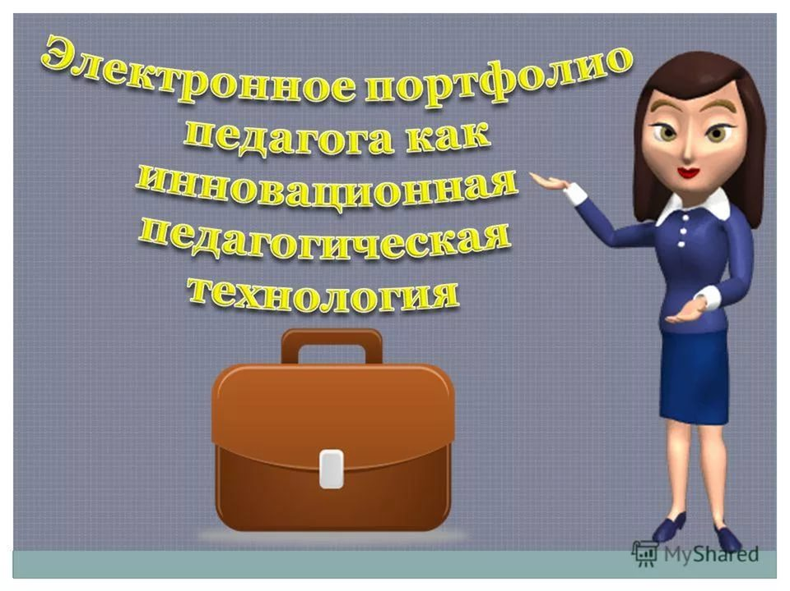

Желаем Вам успехов в работе!!!



